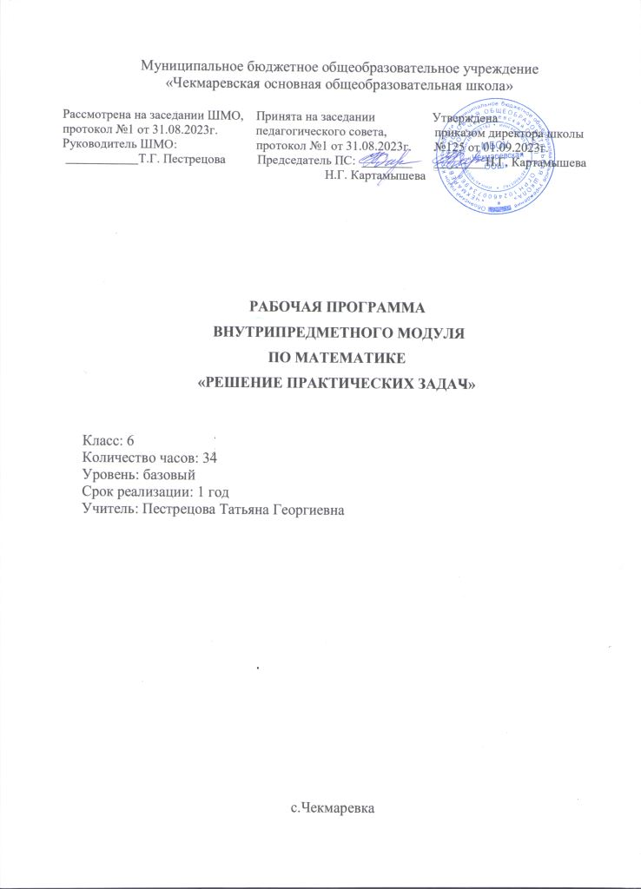

**ПЛАНИРУЕМЫЕ РЕЗУЛЬТАТЫ ОСВОЕНИЯ УЧЕБНОГО ПРЕДМЕТА**

**Личностные:**

– учебно-познавательный интерес к новому материалу и способам решения новой учебной задачи;

– готовность целенаправленно использовать математические знания, умения и навыки в учебной деятельности и в повседневной жизни;

– способность осознавать и оценивать свои мысли, действия и выражать их в речи, соотносить результат действия с поставленной целью;

– способность к организации самостоятельной деятельности.

**Метапредметные:**

**регулятивные**

– в сотрудничестве с учителем ставить новые учебные задачи и осуществлять действия для реализации замысла;

– преобразовывать практическую задачу в познавательную;

– проявлять познавательную инициативу в учебном сотрудничестве;

– адекватно оценивать свои достижения, осознавать трудности, понимать их причины, планировать действия для преодоления затруднений и выполнять их.

**познавательные**

– осуществлять поиск необходимой информации в дополнительных доступных источниках (справочниках, учебно-познавательных книгах и др.);

– создавать модели и схемы для решения задач и преобразовывать их;

– осуществлять выбор наиболее эффективных способов решения задач в зависимости от конкретных условий;

– проводить сравнение и классификацию математического материала, самостоятельно выбирая основания для этих логических операций.

**коммуникативные**

– адекватно использовать речь для планирования и регуляции своего действия;

– начинать диалог, беседу, завершать их, соблюдая правила вежливости;

– оценивать мысли, советы, предложения других людей, принимать их во внимание и пытаться учитывать в своей деятельности.

**Предметные:**

– выделять неизвестный компонент арифметического действия и находить его значение;

– выполнять действия с величинами;

– использовать свойства арифметических действий для удобства вычислений;

– проводить проверку правильности вычислений (с помощью обратного действия, прикидки и оценки результата действия).

– анализировать задачу, устанавливать зависимость между величинами, взаимосвязь между условием и вопросом задачи; определять количество и порядок действий для решения задачи, выбирать и объяснять выбор действий;

– оценивать правильность хода решения и реальность ответа на вопрос задачи.

– находить разные способы решения задач;

– решать логические и комбинаторные задачи, используя рисунки.

– интерпретировать информацию, полученную при проведении несложных исследований (объяснять, сравнивать и обобщать данные, делать выводы и прогнозы).

**СОДЕРЖАНИЕ УЧЕБНОГО ПРЕДМЕТА**

**МОДУЛЬ 1. Математика в быту.**

Кому и зачем нужна математика? С чего начинается математика в жизни школьника, взрослого человека, семьи. В какой профессии математика не нужна? Что развивает математика? Решение задач на смекалку. Разметка участка на местности. Какие знания помогут осуществить разметку. Какое необходимо оборудование. Расчет площади и периметра участка. Расчет стоимости ограждения участка. Меблировка комнаты. Какая мебель нужна на кухне, в спальне, в холле, в гостиной? Как расставить мебель в комнате? Практическая работа с моделями. Расчет стоимости ремонта комнаты. Ремонт классной комнаты. Выбор материалов для ремонта. Замеры на местности. Расчет количества расходных материалов. Расчет стоимости ремонта. Домашняя бухгалтерия. Из чего состоит бюджет? Статьи расходов семьи. Зачем нужны сбережения? Бюджет семьи с низким уровнем дохода и семьи с высоким уровнем дохода: составление таблицы расходов и доходов. Бюджет школьника: составление таблицы расходов и доходов. Сколько стоит семейный отдых? Виды отдыха семьей. Расчеты затрат на отдых. Зачем нужно просчитывать расходы? Практическое применение составленных таблиц. Сколько стоит электричество? На что тратит электричество семья. Как можно экономить электричество? За какой срок окупаются расходы на энергосберегающую лампу? Сколько можно сэкономить на двух тарифном счетчике? Решение практических задач. Математика и режим дня. Зачем нужен режим дня? Поможет ли математика составить режим дня? Когда и сколько нужно отдыхать? Компьютер в жизни школьника: польза или вред? Чередование видов деятельности школьника. Сколько нужно выполнять домашнее задание? Сколько школьник учится и сколько отдыхает? Сколько родители работают и сколько отдыхают? Как отдохнуть от учебной деятельности? Составление режима дня по всем правилам.

**МОДУЛЬ 2. Математика в профессии.**

Из чего складывается заработная плата? Кто начисляет зарплату? Из чего складывается зарплата учителя? Как оплачивается отпуск? Как оценить работу школьника, студента? Решение практических задач. Что такое отчет? Кто и для чего составляет отчеты? Для чего сводят дебет и кредит? Математика и статистика. Математическое моделирование отчетов. Решение практических задач. Математика в пищевой промышленности. Что считает мастер пищевого производства? Последствия ошибки в просчетах. Решение практических задач. Математика в медицине. Зачем математика врачу? Фармацевту? Лаборанту? Стандартный вид числа в лабораторных исследованиях. Как просчитать дозу лекарства? Решение практических задач. Математика в промышленном производстве. Как используется математика в производстве автомобилей? Зачем нужен план производства? Выполнение задания сверх плана. Решение практических задач. Математика в сфере обслуживания. Группы профессий сферы обслуживания. Профессии работников торговли и сферы бытовых услуг. Кому и как помогает математика. Заказ товаров на реализацию в торговой сети, заказ пошива школьной формы для класса. Математика в спорте. Как может помочь математика достигнуть хороших результатов в спорте? Решение комбинаторных задач. Математика и искусство. Как математические знания нужны художнику? Кем был Леонардо да Винчи – художником или конструктором? Какие математические знания помогут изобразить объект? Практическое занятие.

**МОДУЛЬ 3. Математика в бизнесе.**

Экономика бизнеса. Покупатель и продавец. Издержки, стоимость, цена. Спрос и предложение. Цепочка образования стоимости товара. Доход и прибыль. Рентабельность бизнеса. Составление кластера из рассмотренных понятий. Оплата услуг и издержки производства. Решение практических задач. Цена товара. Наценки и скидки. Решение практических задач. Деловая игра «Юные бизнесмены»

**МОДУЛЬ 4. Математика в обществе.**

Штрафы и налоги. Как и за что начисляются штрафы? Штрафы для юридических лиц и для физических лиц. Как избежать штрафов? Пени. Сколько стоит не платить штраф? Решение практических задач. Распродажи. Когда и где бывают распродажи? Кому выгодны распродажи? Повышение и снижение цены на товар? Решение практических задач. Тарифы. Что такое тариф? Где встречаются тарифы? Тарифы на цены и услуги. Коммунальные платежи. Решение практических задач. Голосование. Референдумы. Перепись населения. Гражданская позиция каждого. Обязательно ли участие в выборах и референдумах? Может ли зависеть судьба страны от позиции ее гражданина? Роль личности в истории. Решение практических задач.

**МОДУЛЬ 5. Математика в природе.**

Что и как экономят пчелы? Правильные многоугольники. Правильный шестиугольник для пчел. (урок-исследование) «Золотое сечение» в живой и в неживой природе. Что такое «золотое сечение»? Золотое сечение вокруг нас. Золотое сечение в архитектуре города Ульяновска. Практическая работа. Какова высота дерева? Какие математические знания помогут вычислить высоту дерева? Вычисление высоты дерева или иного объекта на местности (творческая лабораторная работа) Симметрия вокруг нас. Виды симметрии. Примеры видов симметрии в природе. Решение практических задач.

**ОСНОВНЫЕ НАПРАВЛЕНИЯ ВОСПИТАТЕЛЬНОЙ ДЕЯТЕЛЬНОСТИ**

1. Гражданское воспитание;
2. Патриотическое воспитание и формирование российской идентичности;
3. Духовное и нравственное воспитание детей на основе российских традиционных ценностей;
4. Приобщение детей к культурному наследию (Эстетическое воспитание);
5. Популяризация научных знаний среди детей (Ценности научного познания);
6. Физическое воспитание и формирование культуры здоровья;
7. Трудовое воспитание и профессиональное самоопределение;
8. Экологическое воспитание.

#### ТЕМАТИЧЕСКОЕ ПЛАНИРОВАНИЕ

|  |  |  |  |  |  |
| --- | --- | --- | --- | --- | --- |
| Номер  урока | Содержание урока  (разделы, темы) | Кол-во  часов | Дата  проведе-ния | Основные направления воспитательной деятельности | Приме-чание |
|  | **Модуль 1. Математика в быту** | **9 ч.** |  |  |  |
| 1 | Кому и зачем нужна математика? | 1 | 05.09 | 5 |  |
| 2 | Разметка участка на местности | 1 | 12.09 | 5,6 |  |
| 3 | Меблировка комнаты (практическая работа) | 1 | 19.09 | 1 |  |
| 4 | Расчет стоимости ремонта комнаты (лабораторная работа) | 1 | 26.09 | 5 |  |
| 5 | Домашняя бухгалтерия. Бюджет семьи. Сколько стоит отдохнуть? | 1 | 03.10 | 8 |  |
| 6 | Сколько стоит электричество? | 1 | 10.10 | 5 |  |
| 7 | Математика и режим дня | 1 | 17.10 | 3 |  |
| 8 | Урок-консультация | 1 | 24.10 | 5 |  |
| 9 | Защита учебных проектов | 1 | 07.11 | 5 |  |
|  | **Модуль 2. Математика в профессии** | **10** |  |  |  |
| 10 | Из чего складывается заработная плата | 1 | 14.11 | 2 |  |
| 11 | Что такое отчет? | 1 | 21.11 | 4 |  |
| 12 | Математика в пищевой промышленности | 1 | 28.11 | 5, 6 |  |
| 13 | Математика в медицине | 1 | 05.12 | 1, 2 |  |
| 14 | Математика в промышленном производстве | 1 | 12.12 | 5, 4 |  |
| 15 | Математика в сфере обслуживания. | 1 | 19.12 | 5,7 |  |
| 16 | Математика в спорте | 1 | 26.12 | 3,6 |  |
| 17 | Математика и искусство | 1 | 09.01 | 8 |  |
| 18 | Место математики в моей профессии | 1 | 16.01 | 3, 7 |  |
| 19 | Представление эссе по теме «Моя будущая профессия» | 1 | 23.01 | 5 |  |
|  | **Модуль 3. Математика в бизнесе** | **3** |  |  |  |
| 20 | Экономика бизнеса. | 1 | 30.01 | 5 |  |
| 21 | Цена товара. Наценки и скидки. | 1 | 06.02 | 2,6 |  |
| 22 | Деловая игра. | 1 | 13.02 | 7 |  |
|  | **Модуль 4. Математика и общество** | **5** |  |  |  |
| э23 | Штрафы и налоги | 1 | 20.02 | 5 |  |
| 24 | Распродажи | 1 | 27.02 | 6 |  |
| 25 | Тарифы | 1 | 05.03 | 5, 6 |  |
| 26 | Голосование | 1 | 12.03 | 5 |  |
| 27 | Зачет по теме «Математика в обществе» | 1 | 19.03 | 2 |  |
|  | **Модуль 5. Математика в природе** | **7** |  |  |  |
| 28 | Что и как экономят пчелы? | 1 | 02.04 | 4 |  |
| 29 | Какова высота дерева? (лабораторная работа) | 1 | 09.04 | 7 |  |
| 30 | «Золотое сечение» в живой и в неживой природе | 1 | 16.04 | 8 |  |
| 31 | Симметрия вокруг нас | 1 | 23.04 | 1 |  |
| 32 | Урок -консультация | 1 | 07.05 | 5 |  |
| 33 | Урок -консультация | 1 | 14.05 | 2 |  |
| 34 | Отчетная конференция | 1 | 21.05 | 7 |  |